Funzione

* Relazione
* Dominio
* Codominio
* Immagine
* Prodotto cartesiano
* Grafico

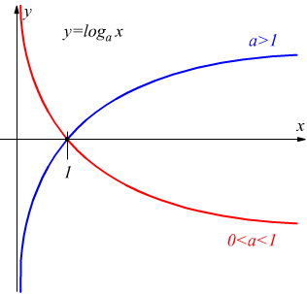Esempi (esponenziale – sx / logaritmica – dx):

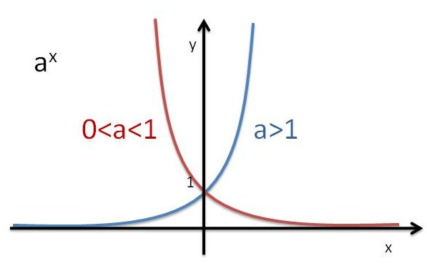

Esempio capitalizzazione Nepero: <http://www.saveriocantone.net/profcantone/matematica/varie/il_numero_e.pdf>

* Funzione iniettiva/suriettiva
* Invertibile
* Funzione monotona
* Funzione pari/dispari
* Composizione di funzioni

Esercizi sul tema:

* Inversa
  + Alcuni di riferimento: <https://www.youmath.it/forum/analisi-1/18706-come-determinare-la-funzione-inversa-tre-esercizi.html>
  + <https://www.mondofisica.it/liceo/liceo-matematica/funzione-inversa/>

* Immagine che contiene testo, schermata, Carattere, diagramma

  Descrizione generata automaticamentePari/Dispari/Dominio

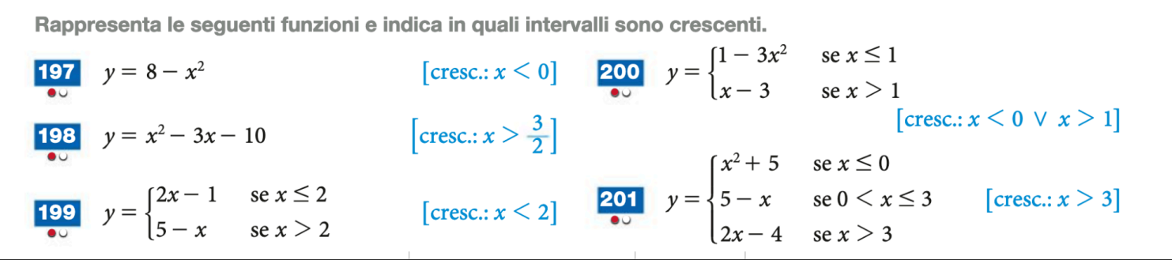Altre da: <https://giuri.elearning.unipd.it/pluginfile.php/161601/mod_resource/content/1/Funzioni_generalit%C3%A0.pdf>

Esempi “di dove andiamo a finire”:

<https://giuri.elearning.unipd.it/mod/folder/view.php?id=43939>

* Funzioni possono essere tutte le precedenti
  + Retta
  + Parabola

<https://giuri.elearning.unipd.it/pluginfile.php/160835/mod_resource/content/2/prima_prova_parziale_23-24_svolgimento.pdf>

Alcuni esercizi retta-parabola: <http://web.tiscali.it/appunti.matematica/geometria_an_zi_-_gentile.pdf>

Possibie formulario (pagina 7): <http://www.salvemini.na.it/unitest/programmi/res/MATEMATICA.pdf>

Discussione “di un esercizio completo a cui si arriva”: